**МБУК «ЦБС» Красносулинского городского поселения**

**Информационно-библиографический отдел**

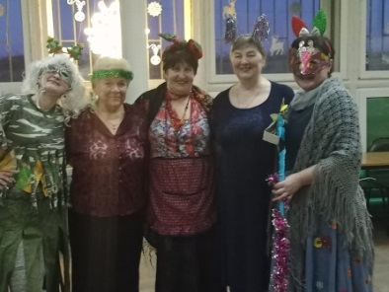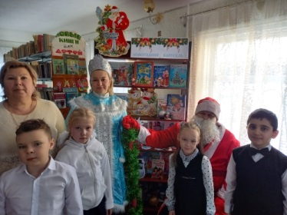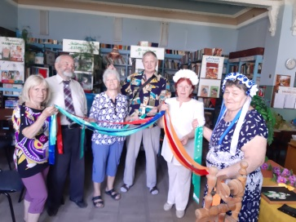

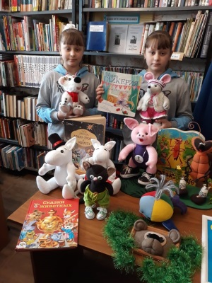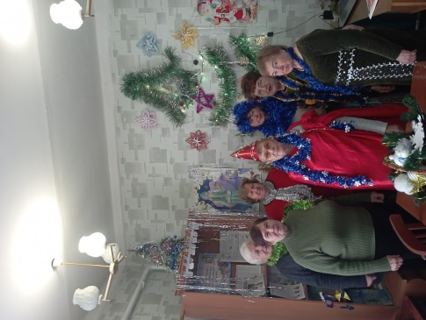

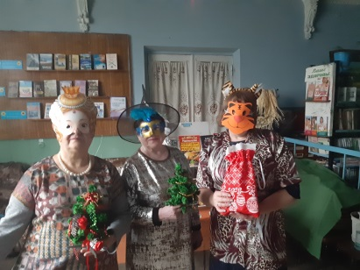

***Год народного***

***искусства***

***в библиотеке***

***Рекомендательный список сценариев для библиотечных специалистов***

***1 часть***

**г. Красный Сулин,**

**2022 г.**

***Уважаемые коллеги!***

В сентябре 2019 года на заседании Совета по межнациональным отношениям Президент России Владимир Путин поддержал идею объявить 2022 год годом народного искусства и нематериального культурного наследия народов.

Это напоминание о том, что РФ – многонациональная держава, в которой все народы – и небольшой численности и более значительные - в равной степени уважаемы. Правительство намерено создать благоприятные условия для развития, оказать усиленную поддержку оригинальным и самобытным традициям, обычаям и искусству каждого народа в огромной России.

Данное информационное пособие поможет библиотекарям в подготовке мероприятий к Году народного искусства и нематериального культурного наследия народов.

В первой части пособия пособии содержатся даты народных и православных праздников, а также сценарии для их проведения за первый квартал 2022 года.

***Основные определения и термины.***

***Народное искусство (фольклор)*** — это созданная народом на основе коллективного творчества и национальных традиций поэзия (предания, сказки, эпос), музыка (песни, наигрыши, пьесы), театр (драма, театр кукол, сатирические пьесы), танцы, архитектура, изобразительное и декоративно-прикладное искусство.

***Народные праздники*** – это народное творчество в действии: нарядные костюмы, красочные маски, озорные шутки-прибаутки, напевные песни, озорные игры, величавые хороводы. Все обряды народного праздника имели символическое значение и передавались как живая традиция от поколения к поколению.

***Православные праздники –*** это торжественные дни в православии, посвященные празднованию священных событий и особо чтимых святых.

***Нематериальное культурное наследие***— обычаи, формы представления и выражения, знания и навыки, а также связанные с ними инструменты, предметы, артефакты и культурные пространства, признанные сообществами, группами и, в некоторых случаях, отдельными лицами в качестве части их культурного наследия.

***Январь***

***1 День былинного богатыря Ильи Муромца***

Саватеева, С. Народные забавы: [фольклорная конкурсно-игровая программа для детей младшего школьного возраста] /С.Саватеева // Книжки, нотки и игрушки для Катюшки и Андрюшки. – 2016. - № 11. – С.32-34.

***7 Рождество Христово***

***В качестве праздника признано на государственном уровне и является официальным выходным днём в России.***

***Сборники сценариев для детей, взрослых и юношества.***

* И пусть сияет Рождества звезда //Сценарии и репертуар. – 2009. - № 22.
* Искрятся звезды нежные, о Рождестве поют // Сценарии и репертуар. – 2012. - № 23.

***Сценарии для детей.***

* Ахметзянова, Е. Наступает день великий!:[мероприятие для **учащихся** 5-6 классов с играми и мастер-классом] /Е.Ахметзянова // Читаем, учимся, играем. – 2021. - №10.- С.48-52.
* **Курочкина, Л.Б. В лучах Вифлеемской звезды:** [**беседа с практическими занятиями для учащихся 5-6-х классов**] / Л.Б.
* Курочкина и Н.В. Леухина // Читаем, учимся, играем.- 2014.- № 10.- С. 39-42.
* Неволина, Г.А. Удивительный подарок: Сценарий сказочного спектакля для учащихся 4­6-х классов / Г.А. Неволина // Читаем, учимся, играем.- 2012.- Вып. 10.- С. 6-11: фот.- (Желаем счастья вам! 7 января - Рождество Христово).
* Петрова, С.В. Радостная весть звучала в небесах…: [сценарий к празднику Рождества Христова для учащихся средних классов] /С.Петрова // Читаем, учимся, играем.- 2005.- №10.- С. 52-54.

***7-17 Святки***

* Ивашина, В. Погадаем, все узнаем: [фольклорные посиделки для учащихся 6-8 кл.] /В.Ивашина // Читаем, учимся, играем.-2016. - № 12.- С.92-95.
* Малкова, О. Пришла Коляда – отворяй ворота: [игровая программа для учащихся 5-7 кл.] /О.Малкова // Читаем, учимся, играем.-2016. - № 10. – С.109-111.
* Михнян, К. Настали Святки. То-то радость!: [командная игра для учащихся 8-10 кл.] /К.Михнян // Читаем, учимся, играем.-2016. - № 11. – С.98-101.

***14 Старый Новый год***Дубровина, Л. Зимние забавы: [игровая программа для учащихся 7-9 кл.] /Л.Дубровина // Читаем, учимся, играем.-2016.- № 10. – С.99-101.

***18 Крещенский сочельник завершает период святок. Совершается накануне праздника Крещения Господня***

***19 Крещение Господне***

* Зайкова, Ю. Трещат крещенские морозы: [фольклорные посиделки для учащихся 7-9 кл.]/ Ю.Зайкова // Читаем, учимся, играем.-2017.- № 1. –С.105-109.
* Несмеянова, В. «Крестить нельзя погодить!»: [фольклорные посиделки для взрослых] / В.Несмеянова //Сценарии и репертуар.-2007.-№ 5.- С.16-28.
* Харитонова, О. Раз в Крещенский вечерок: [игровая программа со святочными гаданиями для разных возрастов] / О.Харитонова //Сценарии и репертуар.- 2016.- №18.- С.45-48.

***25 День российского студенчества. Татьянин день. Сценарии для студентов и старшеклассников.***

* Андреева, Т. Татьянин день: [игра-викторина] / Т.Андреева // Воспитание школьников. – 2007. - №10. – С.71-75.
* Борисова, О. Бал в честь прекрасной Татьяны: [конкурсная программа] / Т.Андреева // Сценарии и репертуар.- 2006.-№ 23. – С.3-14.
* Вираховская, Т. Итак, она звалась Татьяной: [конкурсная программа] / Т.Вираховская // Читаем, учимся, играем.-2007. - № 10. – С.79-84.
* Козлова, С. Викторина ко Дню Татьяны /С.Козлова//Последний звонок. – 2014. - №11. – С.7-10.
* Крюкова, Е. Татьянин день : [студенческий бал] /Е,Крюкова // Сценарии и репертуар.- 2010. - № 15. –С.86-90.
* Луганская, И. Татьянин день : [конкурсная программа] /И. Луганская //Последний звонок. – 2011. - №11. – С.9- 11.

***Февраль***

***10 День рождения*** [***Домового***](http://vokrugknig.blogspot.com/2019/08/blog-post_6.html)***.***

Люди всегда верили в чудеса и одним из чудес называли домового. Считается, что он является хранителем семейного очага и приносит благополучие.

* Ахтырская, А. С новосельем тебя, хозяин!: [игровая программа для учащихся 5-6 кл.]/А. Ахтырская // Читаем, учимся, играем.- 2018. - № 11. – С.97-98.
* Герасимова, Т. Сценарий праздника «Именины Домового»: [для дошкольного возраста] /Т.Герасимова //maam.ru: международный образовательный портал. - URL: <https://www.maam.ru/detskijsad/scenarii-prazdnika-imeniny-domovogo-2016.html> (18.12.2021).
* Полтева, О. Фольклорный праздник «Кудёсы-именины Домового»: [для младшего школьного возраста] /О. Полтева // nsportal.ru:образовательная социальная сеть. – URL: <https://nsportal.ru/nachalnaya-shkola/stsenarii-prazdnikov/2015/03/21/folklornyy-prazdnik-kudyosy-imeniny-domovogo> (18.12.2021).
* Сценарий в помощь педагогу-организатору для проведения тематического праздника День Рождения Домового: [для младшего школьного возраста] //Инфоурок: ведущий образовательный портал России. - URL: <https://infourok.ru/scenariy-v-pomosch-pedagoguorganizatoru-dlya-provedeniya-tematicheskogo-prazdnika-den-rozhdenie-domovogo-1353794.html> (18.12.2021).

***15 Сретение Господне.***

***В народных традициях в этот день смешались христианские и языческие элементы. Одна из них встреча зимы и лета.***

* Сценарий мероприятия «Сретение Господне»: [урок-концерт для детей младшего школьного возраста] //Инфоурок: ведущий образовательный портал России. - URL: <https://infourok.ru/scenariy-meropriyatiya-sretenie-gospodne-927372.html> (18.12.2021).
* Мухопадова, Г. Сценарий фольклорного праздника «Сретение Господне»: [для учащихся 5-6 классов] /Г.Мухопадова // Мультиурок. - URL: <https://multiurok.ru/files/stsienarii-fol-klornogho-prazdnika-srietieniie-gos.html> (18.12.2021).

***16 Починки***

***Праздник посвящен труду, именно в этот день начинали работы по починке того, что может пригодиться весной и летом.***

* Адыг-Тюлюш, Л. Праздник «Починки»: [конкурсная программа для детей младшего школьного возраста] /Л. Адыг-Тюлюш // nsportal.ru:образовательная социальная сеть. – URL: <https://nsportal.ru/shkola/vneklassnaya-rabota/library/2012/03/16/prazdnik-pochinki> (18.12.2021).
* Конкурсно - развлекательное мероприятие "Починки"[ для детей младшего школьного возраста] // kopilkaurokov.ru – сайт для учителей. - URL: <https://kopilkaurokov.ru/vneurochka/meropriyatia/konkursno-razvliekatiel-noie-mieropriiatiie-pochinki> (18.12.2021).

***16 День валенок***

* Праздник русского валенка: [игровая программа для детей дошкольного возраста] //Инфоурок: ведущий образовательный портал России. - URL: <https://infourok.ru/scenariy-razvlecheniya-prazdnik-russkogo-valenka-2493409.html> (18.12.2021).
* Кузовенкова, С. Праздник валенка: [игровая программа для учащихся начальных кл.]/ С. Кузовенкова //Продленка. Образовательный портал. - URL: <https://www.prodlenka.org/metodicheskie-razrabotki/282486-prazdnik-valenka> (18.12.2021).

***16 Именины Кикиморы.***

* Пономарева, Т. Именины Кикиморы: [игровая программа для учащихся начальных кл.]/ Т. Пономарева // fakel.tom.ru. Сайт Дома детства и юношества «Факел» г. Томска. - URL: <https://fakel.tom.ru/wp-content/uploads/2020/02/Ponomareva-Tatyana-Aleksandrovna-Imeniny-Kikim.pdf> (18.12.2021).
* Попцова, Р. День рождения Кикиморы: [интегрированное фольклорное развлечение для дошкольников] /Р. Попцова //nsportal.ru:образовательная социальная сеть. – URL: <https://nsportal.ru/detskiy-sad/scenarii-prazdnikov/2016/05/19/den-rozhdeniya-kikimory-integrirovannoe-folklornoe> (18.12.2021).

***28 февраля – 6 марта***  ***Масленичная неделя.***

***Сборники сценариев для детей, взрослых и юношества.***

* Встреча боярыни Масленицы //Сценарии и репертуар. – 2005. - № 24.
* На горах катаем, блины объедаем //Сценарии и репертуар. – 2008. - № 24.
* На дворе Разгуляй – ешь блины, не унывай! /Сценарии и репертуар. – 2016. - № 24.
* Ой, Масленица у ворот! //Сценарии и репертуар. – 2006. - № 24.
* Сидит и дразнится наша Масленица //Сценарии и репертуар. – 2010. - № 24.
* Эх, горячие блиночки, до чего ж вы хороши! //Сценарии и репертуар. – 2012. - № 24.

***Сценарии для детей.***

* Ахметзянова, Е. Зиму провожаем да весну встречаем!: [игровая программа для учащихся 5-6 классов] /Е.Ахметзянова // Читаем, учимся, играем. – 2021. - №11.- С.45-51.
* Дорожкина, Н. В гости маслёнка зовёт: [фольклорный праздник для учащихся 5-6 классов] /Н. Дорожкина // Читаем, учимся, играем. – 2012. - №12.- С.94- 99.
* Ивашина, В. Блином угощаем, зиму провожаем: [фольклорный праздник для учащихся 5-6 классов] /В.Ивашина // Читаем, учимся, играем. – 2020. - №12.- С.41-45.
* Ивашина, В. Сударыня Масленица [фольклорное развлечение для дошкольников] /В.Ивашина //Книжки, нотки и игрушки для Катюшки и Андрюшки. – 2016. - № 1. – С.49-51.
* Климова, О. Где блины, там и мы: [фольклорный праздник для учащихся 5-6 классов] /О. Климова // Читаем, учимся, играем. – 2009. - №12.- С.104-108.
* Селиванова, Е. Широкая Масленица: [фольклорный праздник для учащихся 5-6 классов] / Е.Селиванова // Читаем, учимся, играем. – 2008. - №11.- С.64-69.
* Соловьева, Е. Выходи, честной народ, на гулянье, в хоровод!: [праздник для учащихся 5-6 классов и их родителей] /Е.Соловьева // Читаем, учимся, играем. – 2018. - №12.- С.101-109.
* Суслова, Н. Чудеса в Берендеевке: [театрализованное представление для учащихся 5-9 классов] /Н. Суслова // Читаем, учимся, играем. – 2013. - №11.- С.108-112.
* Шарафуллина, Т. Веселые проводы Зимы [театрализованное игровое представление для детей младшего и среднего школьного возраста] /Т.Шарафуллина //Сценарии и репертуар. – 2018. - № 8.- С.11-17.
* Щербакова, А. Широкая Масленица: [беседа для учащихся 5-9 классов] / А. Щербакова // Читаем, учимся, играем. – 2009. - №12.- С.33-37.

***29 День рождения Кощея Бессмертного.***

***В русских сказках это злой и коварный персонаж. По старославянским обычаям, ровно в полночь с 29 февраля на 1 марта нужно торжественно раздавить в руке сырое куриное яйцо, а поскольку Кощей символизирует собой зиму, то заодно заканчивается и зима.***

Раенко, Е. День рождения Кощея Бессмертного: [игровая программа для учащихся начальных кл.]/ /Е.Раенко //Сайт детской библиотеки имени Саши Петряева г. Норильска. - URL: <http://mucbs.ru/about/past/i151462/> (18.12.2021).

***Март***

***6 Конец Масленичной недели. Проводы зимы***

Климова, О. Ясна, красна, приди весна!: [фольклорный праздник для учащихся 5-6 классов] /О. Климова // Читаем, учимся, играем. – 2006. - №12.- С. С.49-51.

***6 Василий Капельник***

***В православном календаре это дата почтения памяти преподобного Василия Декаполита. Название «Капельник» пошло от весенней капели, когда повсюду слышны звуки падающих капель от растаявшего снега на крышах.***

* Алиева, Т. Сценарий развлечения «День Василия Капельника» : [игровая программа для детей дошкольного возраста] //Т.Алиева //maam.ru: международный образовательный портал. - URL: https://www.maam.ru/detskijsad/scenarii-razvlechenija-den-vasilija-kapelnika.html (15.02.2022)
* Домникова, И. «Праздник молока» : [досуг для детей дошкольного возраста] //nsportal.ru :образовательная социальная сеть. - URL: <https://nsportal.ru/detskiy-sad/scenarii-prazdnikov/2014/09/12/prazdnik-moloka-0> (15.02.2022)

***21 День весеннего равноденствия.***

***Этот день ассоциируется с приходом весны. Встречают его с особой теплотой – бурными гуляньями и восхвалением Солнца. Считается, что в этот день природа просыпается от зимнего сна, ночи уменьшаются, а дни увеличиваются.***

* Крупич, Д. Сценарий праздника «Встреча весны»: [фольклорный праздник для дошкольников] /Д.Крупич //Инфоурок: ведущий образовательный портал России. - URL: <https://infourok.ru/scenariy-prazdnika-den-vesennego-ravnodenstviya-2772370.html> (18.12.2021).
* Эгбуджи, О. Сценарий вечера досуга «Жаворонки, день весеннего равноденствия» [фольклорный праздник для дошкольников] /О.Эгбуджи //maam.ru: международный образовательный портал. - URL: <https://www.maam.ru/detskijsad/scenarii-vechera-dosuga-zhavoronki-den-vesenego-ravnodenstvija.html> (18.12.2021).

***«Год народного искусства в библиотеке»*** / Центральная городская библиотека им. М. Шолохова; сост. Н.А.Сурова. – Красный Сулин, 2022. – 10 стр.- (Часть 1).

Составитель: Н.А.Сурова, ведущий библиограф, заведующая информационно-библиографического отдела.